**海南项目数据中心展示图**

**请画出以下的图形：**

1. 10个站点（暂时由9点站点，马上要新建一个）一天的日累计总辐射和倾斜辐射GHI_sum和GTI_sum 两个量（右边栏切换站点，左边显示数据原1/2/3项可以综合为一个：太阳辐射累计图，图表内切换时间范围：分时、分天、分月、分年）分时显示时，显示当天总计

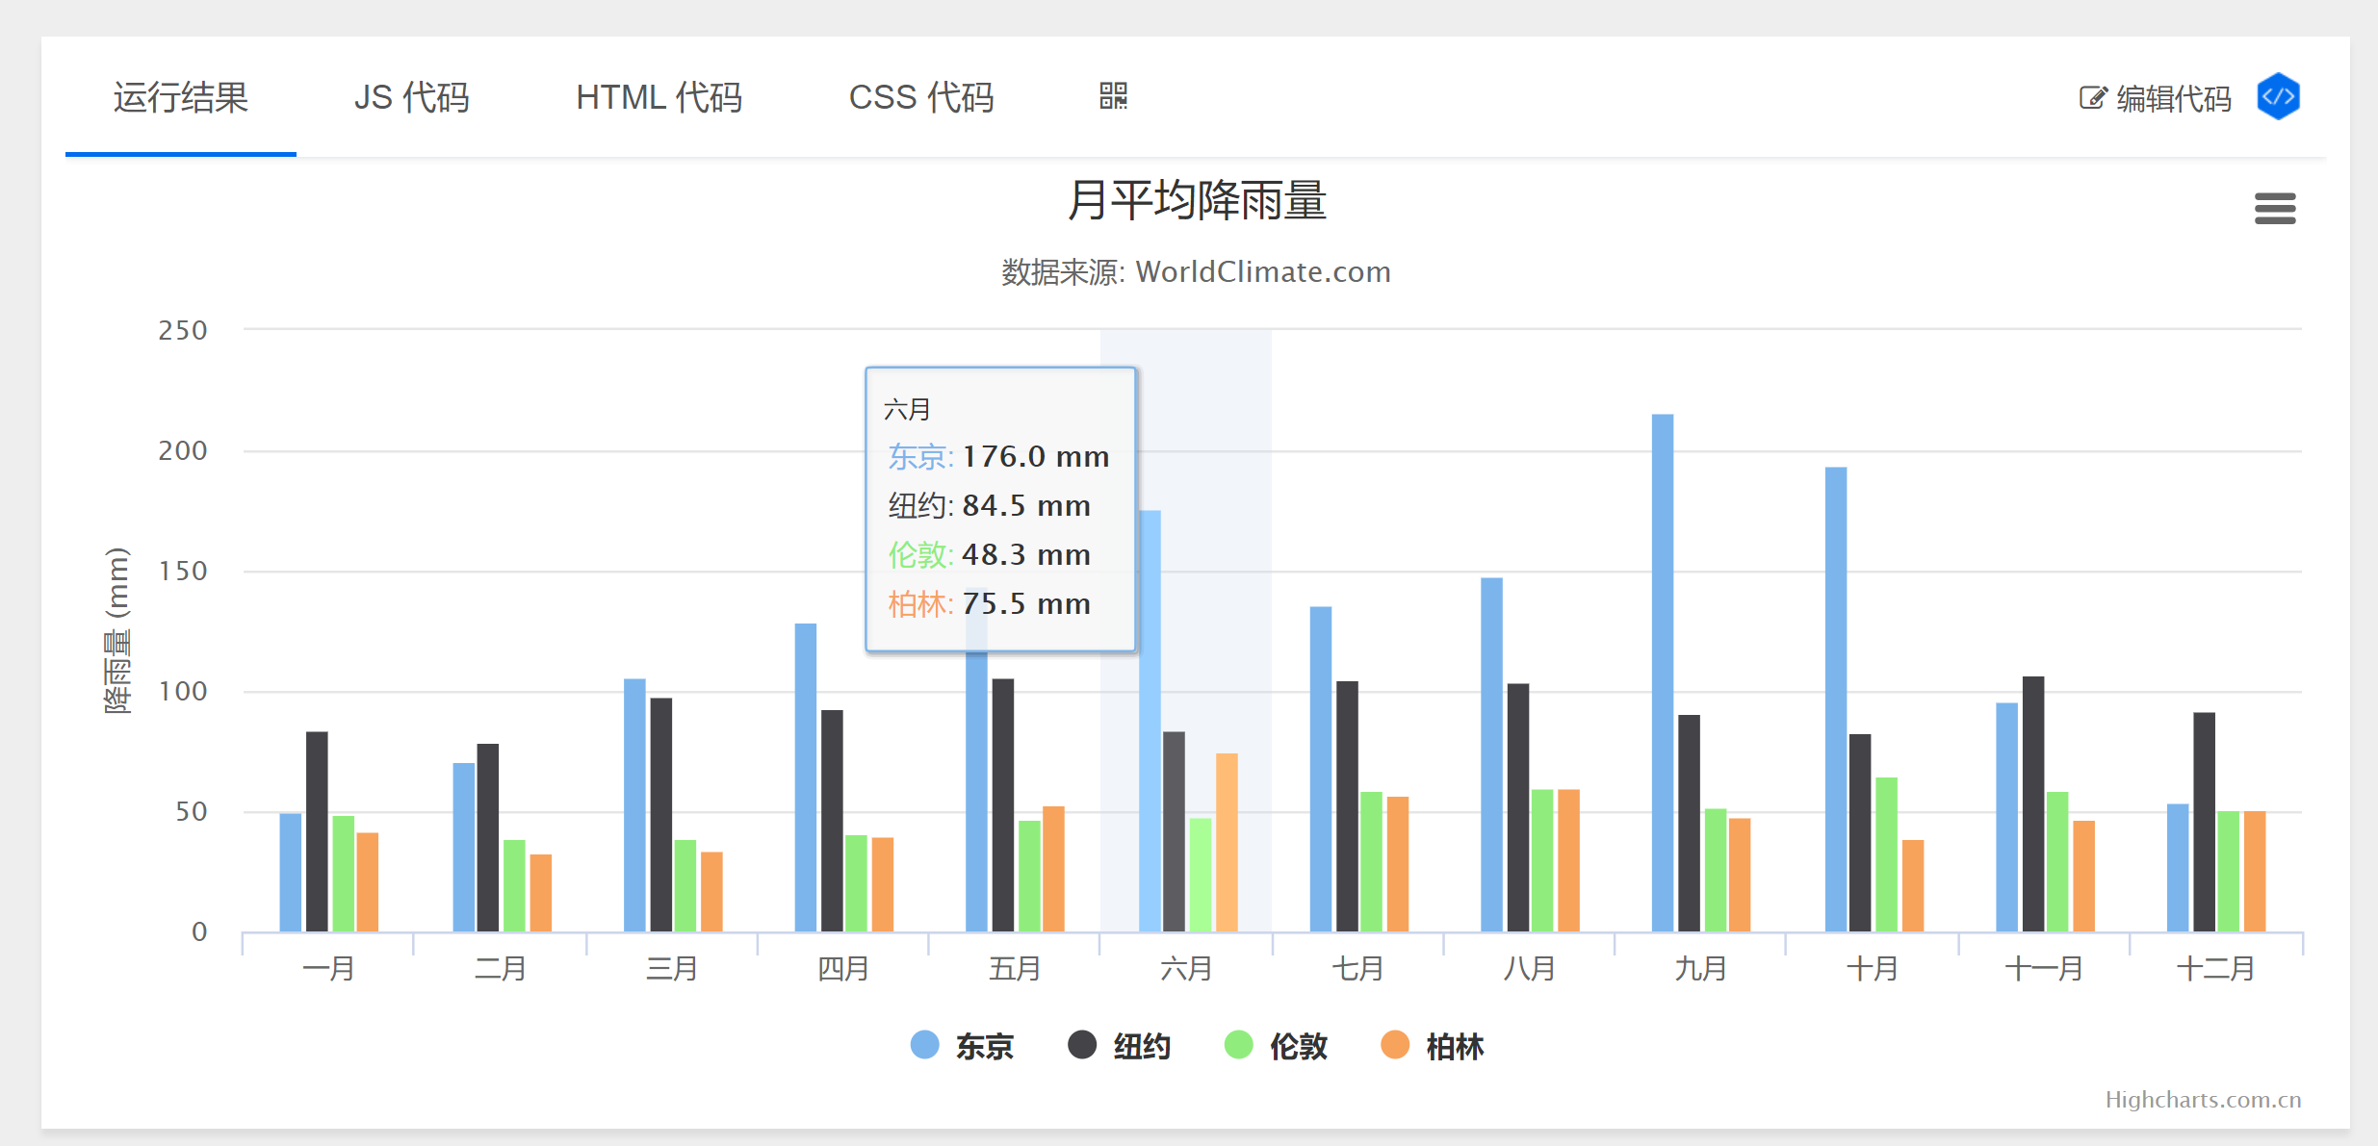

显示10个站点，每个站点显示两列 GHI_sum和GTI_sum

1. 统计每天GHI和GTI超过1000的数据，并把他们相加起来，画成柱状图



1. 单个站点GHI和GTI的24小时内的曲线图

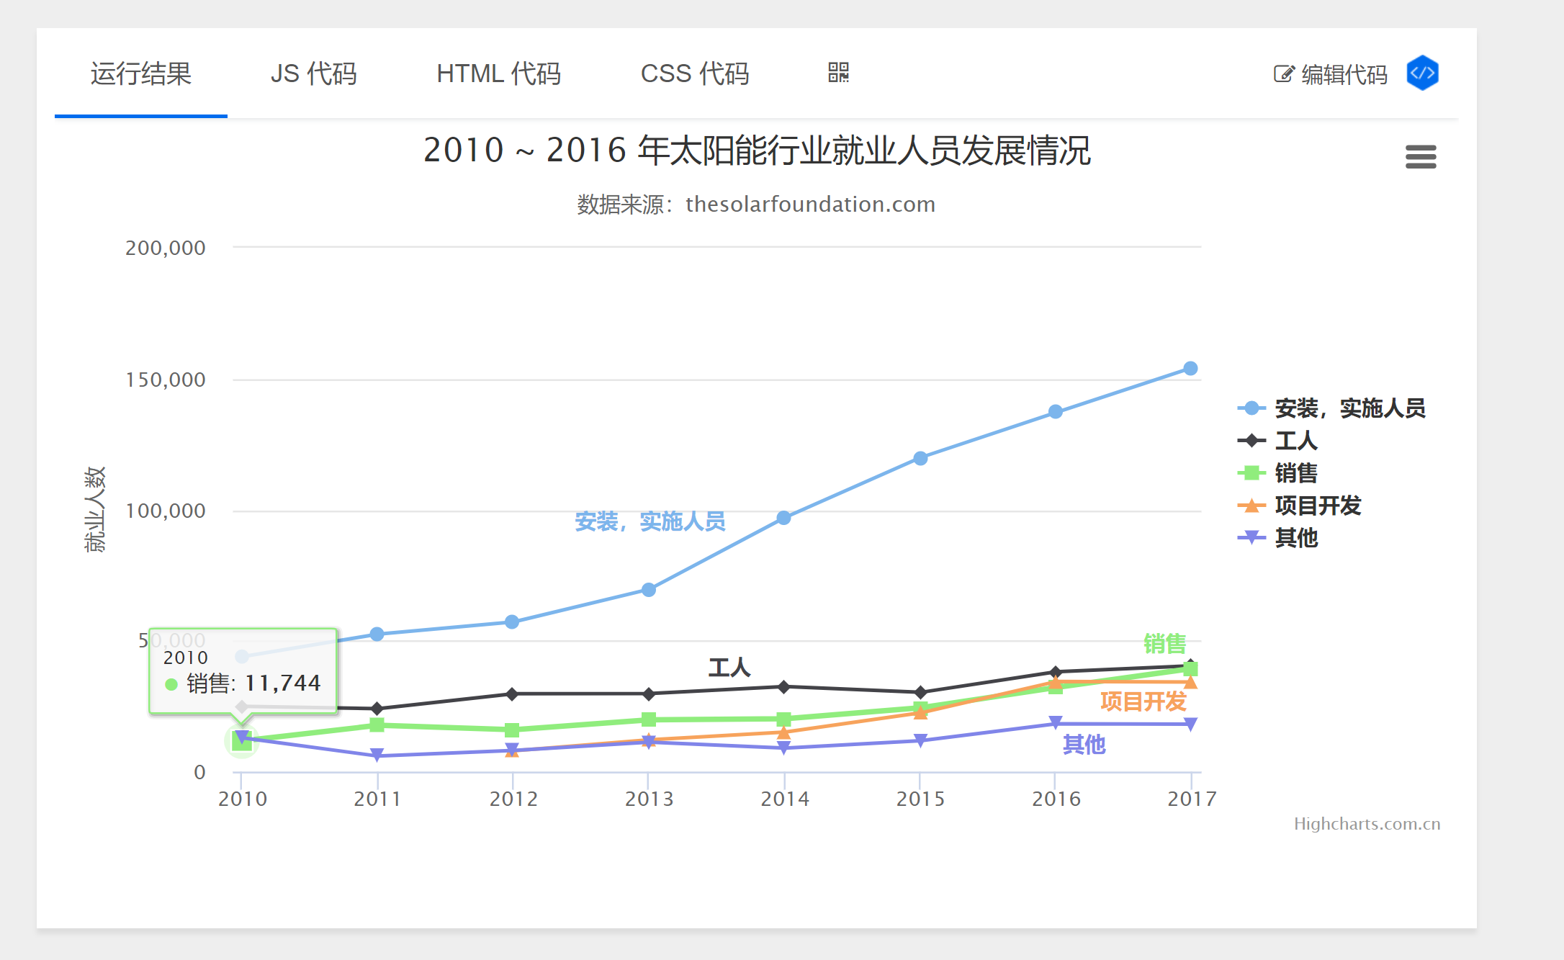

1. 单个站点GTI_sum和GHI_sum的24小时的曲线图

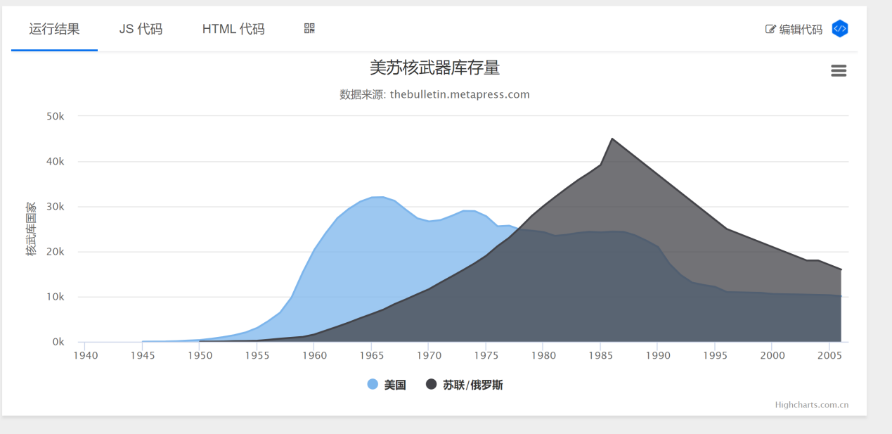

1. 温度和湿度的24小时内的曲线图

建议画成双坐标轴的图，左坐标轴位维度，右边轴位为湿度



1. 大气压力24小时内的曲线图



1. 风向风速24小时内的风玫瑰图

